Documentação de Design do Jogo

**ALA LAND**

Autores: Davi Rosalino Glória Motta

João Pedro Brand Guimarães

João Pedro Rodrigues Sotto Maior

Manuela Dina De Mula Cury

Marco Antonio Rizzi Meneguetti

Luigi Otávio Neves Macedo

Data de criação:06 de fevereiro de 2023

Primeira Versão

1. Controle do Documento

* 1. Histórico de revisões

| Data | Autor | Versão | Resumo da atividade |
| --- | --- | --- | --- |
|  |  |  |  |
| 09/02/2023 | Luigi Otávio | 0.1 | Identou, revisou e comentou o código. |
|  |  |  |  |
|  |  |  |  |

1.2 Organização da equipe

| Nome | Versão | Funções |
| --- | --- | --- |
|  |  |  |
| Davi Rosalino | 0.1 | Designer/Programador |
| Luigi Otávio | 0.1 | Programador |
| João Pedro Brand | 0.1 | Designer |
| João Pedro Rodrigues | 0.1 | Programador |
| Manuela Dina | 0.1 | Designer |
| Marco Antônio | 0.1 | Scrum Master/ Designer |

1. Introdução

* 1. Escopo do Documento

Este documento descreve como o jogo ALA LAND está projetado, levando em consideração aspectos técnicos relacionados à concepção do jogo no que diz respeito à história, personagens, *game* *design*, *level* *design,* documento sobre o entendimento de negócio e outros aspectos semelhantes.

Para que possamos descrever bem a funcionalidade do nosso projeto, é importante começarmos pelo básico. No que diz respeito à história do jogo "ALA LAND", trata-se de um simples percurso envolvendo um garoto alagoano. A partir de sua casa (ponto inicial), ele busca caminhar até sua escola (ponto final). Contudo, em seu caminho se depara com um grande rio que necessita atravessar, e é então que ocorre a primeira interação dentro do game: uma sereia (imagem escolhida propositalmente, uma vez que remete à uma verdadeira lenda urbana local, e que portanto enriquecerá o jogo culturalmente) estará à sua espera, e apresentará, através de um curto diálogo, o desafio da 1º fase. No momento seguinte, o personagem já será introduzido a um cenário diferente (panorâmico de cima), que constitui o desafio dessa fase.

Nela, o game irá propor ao jogador um desafio de programação em blocos, o qual exigirá do aluno o uso do pensamento lógico e computacional. Isto, a fim de conduzir o personagem pelo cenário, realizando as tarefas propostas: coletar em pontos pré-determinados pela própria codificação do game uma pérola, e, em seguida, entregá-la à sereia para que, finalmente, avance para uma eventual 2º fase.

Em relação à personagem principal do game, o fato de termos escolhido a imagem de um garoto ( e não de um animal qualquer, por exemplo) está simplesmente atrelado à ideia de aproximá-lo ao usuário (criança do 3º ano), isto é, provocar, por mais que sútil, certa identificação. Já a imagem da sereia, como citado previamente, busca remeter à uma questão propriamente cultural de Alagoas, afinal um de nossos objetivos consiste também em elaborar um jogo simples, divertido, e que traga elementos locais e culturais para os estudantes.

* 1. Requisitos do Documento

Este é um documento técnico que descreve o projeto do jogo <NOME DO JOGO>. O documento referencia um conjunto de conceitos, metodologias e ferramentas fundamentais para o funcionamento do projeto. Os leitores devem ficar atentos a essas terminologias e conceitos. Abaixo, alguns exemplos:

* Gráfico de Flow (Mihaly Csikszentmihalyi)
* Arquétipos de personagens
* Jornada dos: Herói / Heroína
* etc

<Este texto exemplo deve ser adaptado e mais detalhado para o jogo que está sendo descrito. Os exemplos de terminologias e conceitos apresentados devem ser acrescidos de tudo aquilo que será utilizado no jogo.>

* 1. Visão Geral do Jogo

| Descrição | | |
| --- | --- | --- |
|  |  |  |
| Gênero | <Ex: Plataforma> | |
| Elementos | <Ex: Narrativa de múltipla escolha com exploração de mapas> | |
| Conteúdo | <Ex: Aventura> | |
| Tema | <Ex: Fantasia> | |
| Estilo | <Ex: Comix> | |
| Sequência | <Ex: Narrativa em capítulos> | |
| Jogadores | <Ex: Um> | |

| Referência | | |
| --- | --- | --- |
|  |  |  |
| Taxonomia | <Ex:Jogo Educativo> | |
| Imersão | <Ex: Narrativa e Emocional> | |
| Referência | <Ex: Jogos Metroidvania, plataforma como Castlevania: Symphony of the Night> | |

| Especificações Técnicas | | |
| --- | --- | --- |
|  |  |  |
| Apresentação | <Ex: Gráficos bidimensionais > | |
| Visão | <Ex: Terceira pessoa bidimensional> | |
| Plataformas | <Ex: Windows, MacOS, Linux, Android, iOS> | |
| Engine | Godot | |

1. Visão Geral do Projeto

Solução a ser desenvolvida:

Qual é o problema a ser resolvido?

O analfabetismo digital das crianças, e a falta de conhecimento dos docentes sobre a importância da tecnologia atrelada à educação.

Quais os dados disponíveis?

Os dados disponíveis para a realização do jogo são a idade das crianças que vão jogar (entre 6 e 11 anos), o conhecimento que elas e os professores têm na tecnologia (nenhum e muito pouco), qual é o objetivo do projeto (ensinar de um modo interativo, divertido e simples), e os recursos disponíveis para a programação do jogo.

Qual é a solução proposta?

Desenvolver o pensamento computacional nas crianças, e sensibilizar os docentes, através de um jogo simples e didático de smartphone.

Como a solução proposta deverá ser utilizada?

O jogo será apresentado aos docentes das instituições, a fim de que entendam o jogo e apresente-o aos discentes. Após a introdução do jogo, o professor(a) deve instruir e ajudar os alunos a se desenvolverem no jogo.

Quais os benefícios trazidos pela solução proposta

Com a solução proposta, crianças que não têm acesso a um ensino com o conhecimento de tecnologia e programação, conseguirão aprender sobre linguagem computacional, programação e matemática por meio de desafios divertidos e encorajadores no jogo proposto.

Qual será o critério de sucesso e qual medida será utilizada para o avaliar?

O critério de sucesso será a aprendizagem que as crianças e professores terão com novos conceitos e habilidades de programação e linguagem computacional. A medida para avaliar os professores será de como eles utilizaram o jogo nas aulas. Os critérios de avaliação dos alunos serão atividades propostas antes e depois para avaliar os aprendizados ensinados durante os desafios.

* 1. Objetivos do Jogo

Definir o objetivo do desenvolvimento desse projeto. Dentre esses, devem ser considerados:

* Desafios e interesses pessoais no tipo de jogo criado
* Para que serve o jogo
* Para que o jogo está sendo criado
* Visão geral e contexto do jogo
* Contexto onde este jogo está sendo criado

* 1. Características do Jogo

<Elaborar uma síntese geral do jogo. Contextualização geral do jogo.>

* + 1. Requisitos coletados na entrevista com o cliente

<Que jogo é esse? Onde se passa este jogo? O que eu posso controlar? Quantos personagens eu controlo? Qual é o objetivo do jogo? O que é diferente no jogo em comparação com outros similares?>

* + 1. Persona

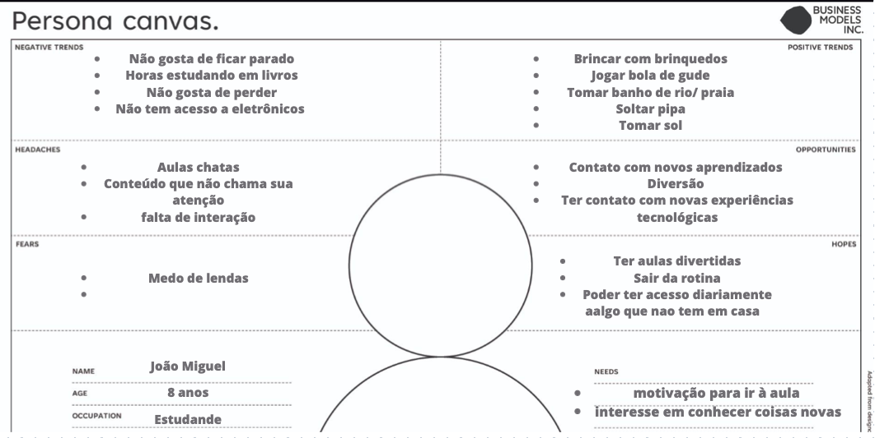

* + 1. Gênero do Jogo

<Detalhar o gênero do jogo, justificando a escolha de acordo com as necessidades do projeto.>

* + 1. Mecânica

Jogo 2D de plataforma e com movimentação do personagem através de setas. A tecla de navegação direita move o personagem para a direita, já a tecla de navegação esquerda para a esquerda e a barra de espaço faz o personagem pular. No jogo, o protagonista pode interagir com um outro personagem no cenário, apertando o botão “E”. Após isso, é aberto um desafio, onde o cenário continua 2D, porém agora visto de cima. Nessa cena a movimentação se dá a partir de cliques nos comandos por blocos - que aparecerão no canto inferior direito da tela - , os quais poderão movimentar o personagem a fim de que este conclua o percurso indicado. Além disso, o grupo está desenvolvendo outras dinâmicas que possam ser implementadas de maneira funcional no jogo.

* + 1. Dinâmica

<Descrever os comportamentos emergentes esperados do game. Quais as ações que a pessoa jogadora pode realizar por meio das regras e da estrutura proposta? Por exemplo: É possível explorar o mapa do jogo em busca de pistas sobre a história.>

* + 1. Estética

<O que torna o jogo divertido? Qual a experiência estética que se busca criar por meio do jogo? É um jogo competitivo? É um jogo exploratório? É um jogo de autodescobrimento? Como ele proporciona estas experiências?>

1. Roteiro

* 1. História do Jogo

Descrever os seguintes aspectos:

* Tema (*storyline*)
* Conceito
* Pano de fundo da história (*backstory*)
* Premissa
* Sinopse
* Estrutura narrativa escolhida
* Elementos do roteiro para a estrutura narrativa escolhida  
  <Ex: Animação, cut-scenes, McGuffin, diálogos, foreshadowing, inciting incident, etc.>

* 1. Fluxo do Jogo

<No início do jogo é dada uma ênfase maior para o aprendizado, isto é, “como jogar”, posteriormente há um aumento significativo na dificuldade e algum mecanismo de premiação pelos objetivos alcançados. Descrever esse mecanismo de premiação. Por exemplo, objetos secretos que aparecem de acordo com a eficiência do jogador, ou seja, aparecerá algum item valendo mais pontos se o jogador alcançar uma pontuação excepcional em um determinado tempo. Uma forma para o jogo se tornar mais dinâmico é atribuir características aleatórias para o local e o tempo em que esses objetos secretos serão mostrados.

Fazer o *flowchart* do jogo (grafo representando o fluxo do jogo) e descrever qual o tipo escolhido: baseado em ações, em quests, na narrativa, etc. Justificar de acordo com o gênero escolhido. Por fim, quanto tempo o jogador provavelmente utilizará com o jogo? Ou seja, uma média de tempo de permanência.>

* 1. Personagens

<Para cada personagem (se houver mais de um), descrever como foi criado, qual é a sua *backstory*. É interessante que apareçam os esboços (desenhos) do mesmo. Deve existir algum mecanismo inicial para a seleção de personagem, quando for o caso. Deve permitir seleção de itens básicos iniciais para o personagem, quando for o caso.  
Explicar quando se trata de um NPC (Non-playble character, ou personagem não jogável).>

1. Recursos Visuais

* 1. Telas

<Apresentar as principais telas do jogo, com estudos de proporção entre personagens, objetos e elementos do cenário.>

* 1. Graphical User Interface

<Apresentar os elementos gráficos da interface de jogo. Deve constar o detalhamento da HUD e exemplos de sua aplicação nas telas mais comuns.>

* 1. Lista de Assets

| Categoria | Local de Aplicação | Descrição | Nome |
| --- | --- | --- | --- |
|  |  |  |  |
| <Tipo do asset. Ex: Ícone> | <Ex: Mapa 1> | <Ícone de maçã.> | <ico_maca.png> |
|  |  |  |  |
|  |  |  |  |
|  |  |  |  |

1. Efeitos Sonoros e Música

* 1. Sons de interação com a interface

<Apresentar a lógica de seleção dos sons de interação com a interface, se houver. Existe uma preocupação com a acessibilidade? Com a confirmação de um comando aplicado por meio de recurso sonoro? Etc.>

* 1. Sons de ação dentro do game

<São utilizados sons de ação dentro do game? Ex: Som de exclamação ao se selecionar um NPC para conversar, som de uma bola sendo arremessada, etc.>

* 1. Trilha sonora

<Foi selecionada alguma trilha sonora de uso livre para o jogo? Qual o critério de seleção? Foi composta alguma pelos componentes do grupo? Qual a atmosfera que se pretendia causar? Em quais momentos a trilha sonora é importante para a intensidade da experiência de jogo?>

1. Análise de Mercado

Contexto da indústria:

Universidade federal do estado de alagoas, localizada em Maceió e fundada em 25 de janeiro de 1961. Uma instituição de excelência, conhecida pelas suas boas notas no MEC e por ser a melhor rede de ensino federal do estado. Entretanto, alguns cursos ainda recentemente receberam nota igual ou inferior a 3 no MEC (UFAL,2021).

Nesse viés, a estrutura de ensino decai gradualmente por falta de adaptação e modernização em seu setor. Por outro lado, há excelente capacitação dos professores (como o programa “CapacitaSUAS”) propondo adaptações ligadas à tecnologia sendo flexível a utilização de novos meios de ensino.

Seguindo ainda esse setor educacional, é um mercado que necessita de modernização, haja visto que surgem concorrências diariamente. Seja por parte de outras instituições ou outras bases de ensino. Nesse sentido, uma boa forma de utilizar a linha de pesquisa científica dessas instituições é conectá-las com o meio digital educacional voltado para a linha de desenvolvimento e aplicação acadêmica.

* 1. Análise SWOT

Contextualização com base na matriz SWOT :

Internamente falando, a Universidade Federal de Alagoas apresenta diversas instabilidades, que configuram-se em diversos obstáculos/fraquezas, compostos por falta de gerenciamento do governo federal, cortes enormes no orçamento para instituições federais a partir da pandemia (em 2021, cerca de R$42 milhões ), e falta de acesso a meios de ensino mais modernos e tecnológicos.

Classifica-se, mesmo assim, como uma instituição de alta excelência, destacando-se por ser a única e melhor faculdade federal de alagoas, possuindo um qualificadíssimo corpo docente, com cientistas já em projeção internacional (3 deles estando, em 2021, entre os 2% mais influentes do mundo) e executando pesquisas de altíssimo patamar, o que a difere de seus concorrentes.

É justamente a combinação entre as forças e fraquezas, combinadas ainda com a crescente necessidade de implementação externa, que se configura à instituição uma sólida gama de oportunidades a serem exploradas, intensificando sua potencial competitividade quanto à concorrência.

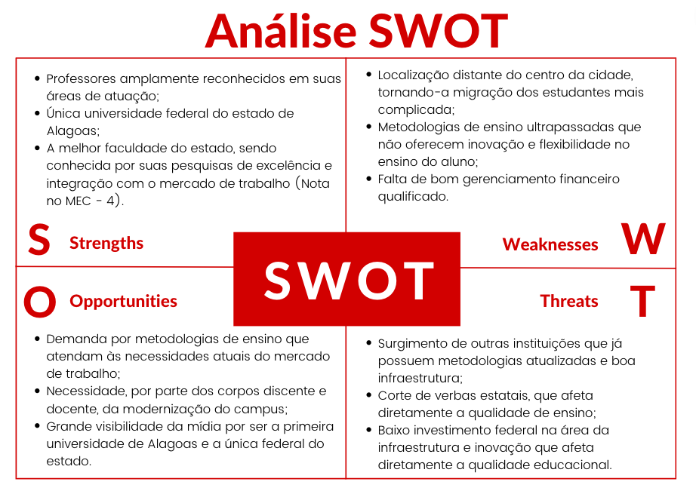

* 1. 5 Forças de Porter

As 5 Forças de Porter são um framework de análise setorial que permite entender o nível de competitividade de um mercado. O modelo apresenta os atores envolvidos (concorrentes, fornecedores, compradores, novos entrantes e substitutos), como eles se relacionam e como influenciam o sucesso dos negócios. Sabendo disso, segue abaixo a análise das 5 forças, tendo em vista o atual projeto:

Concorrentes: Os concorrentes do ALA Land são jogos que também possuem o objetivo de introduzir conceitos de programação e lógica computacional para crianças. Podem ser citados: Hora do Código, Scratch e Code Combat.

Substitutos: Os principais substitutos do nosso jogo são cursos de escolas de programação para crianças, como também jogos de alfabetização e que ensinam operações matemáticas.

Compradores: Instituições de ensino, em especial escolas que trabalhem com o Ensino Fundamental, em específico do 1º ao 5º ano e que busquem introduzir a seus alunos conceitos de lógica computacional e programação.

Novos entrantes: Tendo em vista o crescimento da valorização do ensino de programação a crianças, o número de escolas de programação infantis e de jogos que visam ensinar o mesmo tem crescido.

Fornecedores: A Universidade Federal de Alagoas (UFAL), encaixa-se nesse processo como fornecedora. Provendo dados e informações necessários para a construção da persona e dos objetivos do jogo.

* 1. Value Proposition Canvas

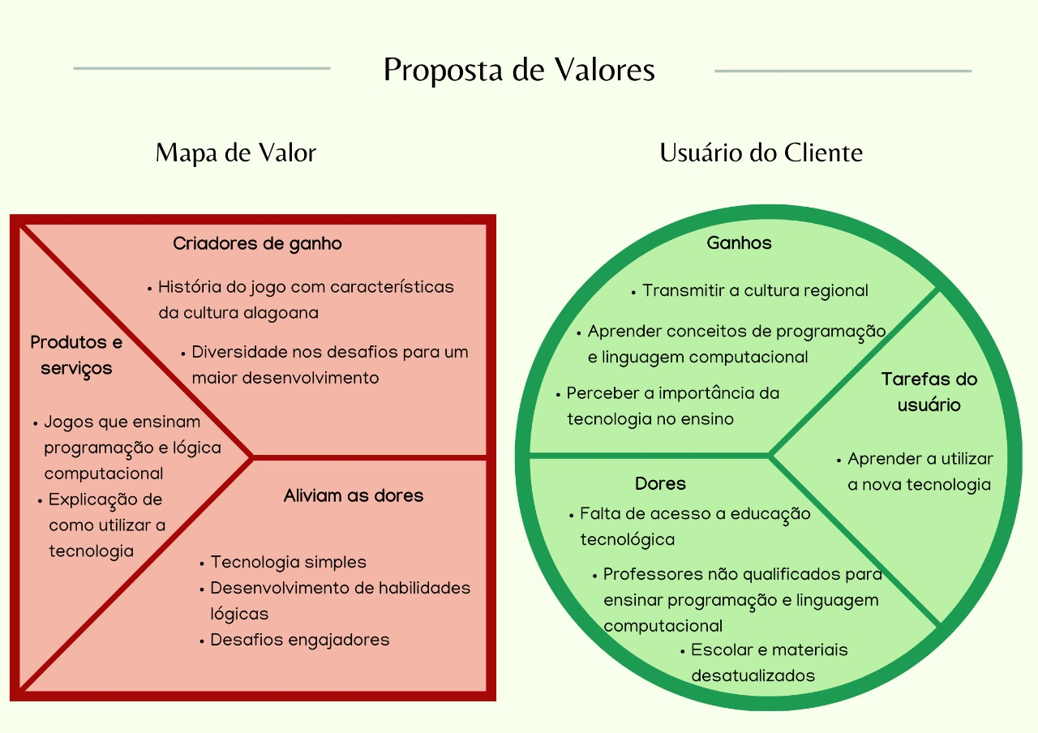

* 1. Matriz de Riscos

**Riscos potenciais:**

* Não representar da maneira correta a cultura e a regionalidade de Alagoas;
* O jogo desenvolvido ser básico a ponto de afetar a sua usabilidade como ferramenta de ensino;
* Não conseguir concluir o projeto no prazo estabelecido.

**Riscos reais:**

* Fazer um jogo que não seja funcional;
* Os integrantes do grupo não aprenderem a programar a tempo.

**Plano de ação e resposta para todos os riscos:**

**Potenciais:**

* Aprofunda-se na cultura nordestina/Alagoense, a fim de proporcionar uma maior e melhor interação do jogador com o jogo, dessa maneira despertando seu interesse e valorizando seus valores
* Desenvolver o jogo focado em ensinar e eliminar o máximo de distratores possíveis, fazendo que a ferramenta cumpra com o seu papel inicial
* Estabelecer metas e prazos para tais sempre dentro da data limite de entrega, para que sejam cumpridas e o projeto não atrase.

**Reais:**

* Revisar a cada final de sprint o objetivo do nosso projeto e verificar se estamos realmente cumprindo com o que o cliente pediu, evitando assim a possibilidade de não efetuar um jogo funcional.
* Dividir as tarefas por igual e garantir a rotação delas, para que todos desenvolvam os diferentes campos em que estamos trabalhando e aprendam ao menos o básico da programação

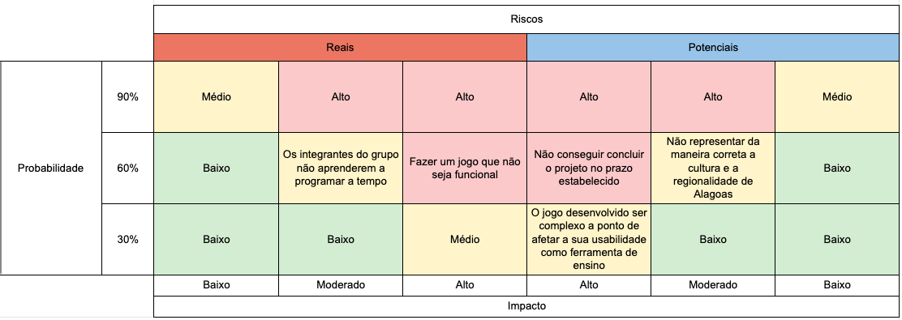

1. Relatórios de Testes

* 1. Recursos de acessibilidade

<O jogo possui recursos de acessibilidade? Quais? A quais necessidades esses recursos atendem?>

* 1. Testes de qualidade de software

<Descrever os processos de realização dos testes de qualidade de software, contextualizando a aplicação e sumarizando os resultados nesta seção. Refletir sobre os problemas encontrados e possíveis soluções. Tabelas e levantamentos de dados brutos devem ser colocados no Apêndice A do documento.>

* 1. Testes de jogabilidade e usabilidade

<Descrever os processos de realização dos testes de jogabilidade e usabilidade, contextualizando a aplicação e sumarizando os resultados nesta seção. Identificar problemáticas relatadas pelos *testers* e apresentar propostas de solução. Tabelas e levantamentos de dados brutos devem ser colocados no Apêndice B do documento.>

* 1. Testes de experiência de jogo

<Descrever os processos de realização dos testes de experiência de jogo, contextualizando a aplicação e sumarizando os resultados nesta seção. A experiência de jogo está dentro do esperado? Caso a resposta seja negativa, quais as ações indicadas para corrigir o percurso? Tabelas e levantamentos de dados brutos devem ser colocados no Apêndice C do documento.>

1. Referências:

*G1. Corte orçamentário. Disponível em:*

<https://ufal.br/ufal/noticias/2020/11/professores-da-ufal-estao-entre-os-2-mais-influentes-do-mundo> (contextualizacao analise SWOT)

*UFAL. Programa de capacitação. Disponível em:*

<https://g1.globo.com/al/alagoas/noticia/2021/05/02/apos-corte-de-r42-milhoes-no-orcamento-ufal-suspende-bolsas-de-extensao.ghtml> (contextualizacao analise SWOT)

<Toda referência citada no texto deverá constar nesta seção, utilizando o padrão mais recente da ABNT. As citações devem ser confiáveis e relevantes para o trabalho. São imprescindíveis as citações dos *sites* de *download* das ferramentas utilizadas, bem como a citação de algum objeto, música, textura ou outros que não tenham sido produzidos pelo grupo, mas utilizados (mesmo no caso de licenças gratuitas, *royalty* *free* ou similares).>

Apêndice A

<Os apêndices representam informações adicionais que não caberiam no documento exposto acima, mas que são importantes por alguma razão específica do projeto. Em geral, os apêndices do GDD podem incluir os rascunhos das fases, outros *concept* *arts* do jogo, diagramas diversos etc.>

Apêndice B

Apêndice C